**BIODATA MAHASISWA**

1. **IDENTITAS DIRI**

Nama : Shola Ningsih

NPM : 201424003

Tempat/T.Lahir : Purwodadi, 16 april 2002

Jenis Kelamin : Perempuan

Agama : islam

Status : Belum Menikah

Pekerjaan : Mahasiswa

Anak Ke : 1 Dari 3 bersaudara

Alamat : Desa Kramat Gajah dusun 3

No.Telp/Hp : 081362450866

Dosen Pembimbing : Novita Friska, S.Psi.,M.Psi

Judul Skripsi : Pengembangan media diorama untuk anak usia dini di   
 TK Bina Kasih Kecamatan Galang

**II.PENDIDIKAN**

SD : SD Negeri 105380

SMP : SMP Negeri 1 galang

SMA : SMA Swasta Nusantara Lubuk Pakam

**III.ORANG TUA**

Nama Ayah : Santoso

Pekerjaan : Wiraswasta

Nama Ibu : fera Novita

Pekerjaan : Ibu rumah tangga

Alamat : Desa Kramat Gajah

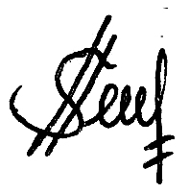Medan, 02 Desember 2024

Shola Ningsih